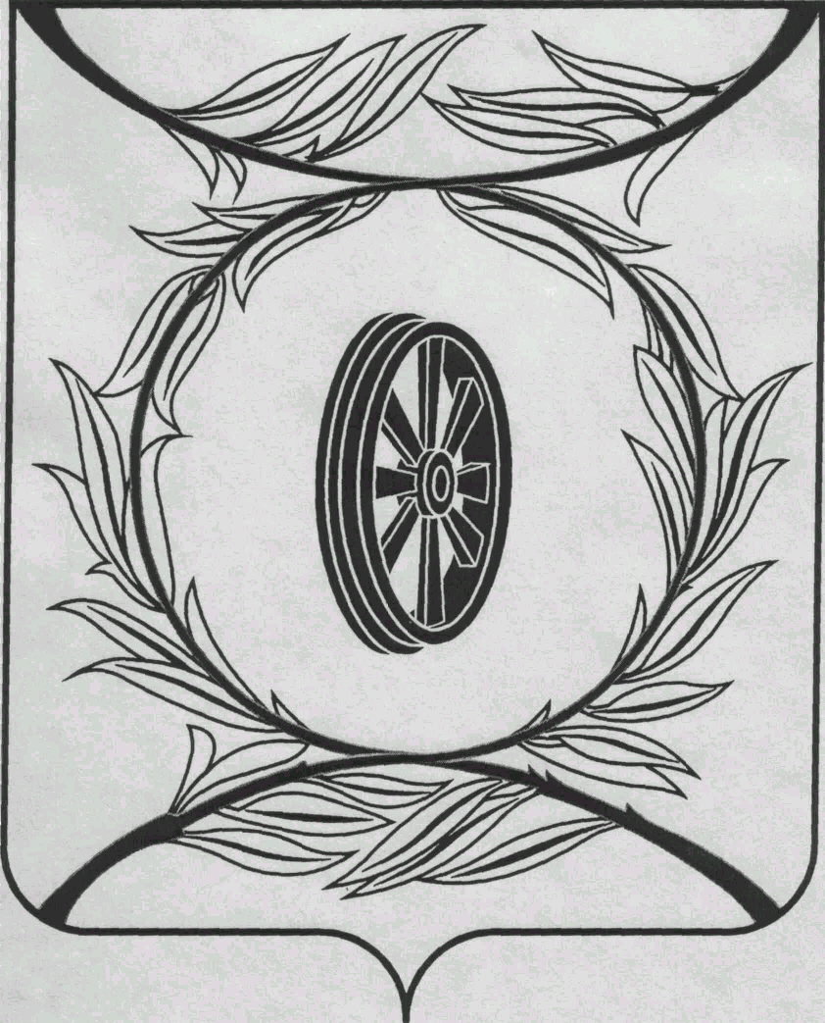

СОБРАНИЕ ДЕПУТАТОВ
КАРТАЛИНСКОГО
МУНИЦИПАЛЬНОГО РАЙОНА
457351, Челябинская область
город Карталы, улица Ленина, 1

телефон/факс : (835133) 2-20-57

телефон : (835133) 2-28-90

от ____ января 2014 года №_____
телефон/факс: (835133) 2-20-57
от 28 августа 2018 года №281
Направляю Вам повестку 48-го заседания Собрания депутатов Карталинского муниципального района, которое состоится 30 августа 2018 года в 11-00 часов местного времени в большом зале администрации Карталинского муниципального района. Прошу не планировать командировки и другие мероприятия в этот день:

- О внесении изменений в решение Собрания депутатов Карталинского муниципального района от 19.12.2017 года №381 «О передаче осуществления части полномочий по решению вопросов местного значения Карталинского муниципального района сельским поселениям, входящим в состав муниципального района» (Т.В.Лачина).
- О внесении изменений в решение Собрания депутатов Карталинского муниципального района от 30.11.2017 года №363 (С.В.Марковский).
- О внесении изменений и дополнений в решение Собрания депутатов Карталинского муниципального района от 19.12.2017 года №384 «О бюджете Карталинского муниципального района на 2018 год и на плановый период 2019 и 2020 годов» (Д.К.Ишмухамедова).
- Об исполнении бюджета Карталинского муниципального района за I полугодие 2018 года (Д.К.Ишмухамедова).
- О ходе подготовки объектов ЖКХ города Карталы и Карталинского района к работе в осенне-зимний период 2018-2019 г.г. (С.В.Марковский, главы сельских поселений).
- О выполнении за 2017 год и первое полугодие 2018 года муниципальной программы «Обеспечение доступным и комфортным жильём граждан Российской Федерации» в Карталинском муниципальном районе на период 2014-2020 годы» (С.В.Марковский).
- О ходе подготовки учреждений социальной сферы Карталинского муниципального района к работе в осенне-зимний период 2018-2019 г.г. (С.В.Марковский, Т.С.Крысова).
- О выполнении за 2017 год муниципальной программы «Реконструкция и ремонт образовательных организаций Карталинского муниципального района на 2015-2017 годы» (Т.С.Крысова).
- Об отчёте о работе Контрольно-счетной палаты Карталинского муниципального района за 1 полугодие 2018 года (Г.Г.Синтяева).
- О ситуации на рынке труда Карталинского муниципального района в I полугодии 2018 года (Н.А.Плохих).
- О присуждении премии Собрания депутатов Карталинского муниципального района «Общественное признание» (И.Г.Гольдин).
- О присуждении премии Собрания депутатов Карталинского муниципального района работникам образования Карталинского муниципального района (В.К.Демедюк).

- О состоянии младенческой и материнской смертности в Карталинском муниципальном районе за 6 месяцев 2018 года (О.В.Губчик).
- О выполнении плана заготовки кормов и готовности сельхозпредприятий к уборке урожая (П.А.Постолов).
- Об отмене решения Собрания депутатов Карталинского муниципального района от 26 ноября 2015 года №32 (Т.В.Лачина).
- Об утверждении Перечня движимого имущества, находящегося в государственной собственности Челябинской области, передаваемого в собственность Карталинского муниципального района (учебники) (Е.С.Селезнёва).
- Об утверждении Перечня движимого имущества, находящегося в государственной собственности Челябинской области, передаваемого в собственность Карталинского муниципального района (учебники) (Е.С.Селезнёва).
- Об утверждении Перечня движимого имущества, находящегося в государственной собственности Челябинской области, передаваемого в собственность Карталинского муниципального района (контейнер для накопления опасных отходов) (Е.С.Селезнёва).
- Об утверждении Перечня движимого и недвижимого имущества, находящегося в государственной собственности Карталинского муниципального района, передаваемого в собственность Челябинской области (МУЗ КГБ) (Е.С.Селезнёва).
- Об отмене решения Собрания депутатов Карталинского муниципального района от 31.08.2017г. №327 (Е.С.Селезнёва).
- О внесении изменений в решение Собрания депутатов Карталинского муниципального района от 22.02.2018г. №442 (М.Ф.Бакатнюк)
- О внесении изменений в Положение «О Контрольно-счётной палате Карталинского муниципального района» (М.Ф.Бакатнюк).
- О внесении изменений в Положение «О порядке рассмотрения кандидатур на должность председателя (аудитора) Контрольно-счетной палаты Карталинского муниципального района» (М.Ф.Бакатнюк).
- Об утверждении Положения о порядке проведения конкурса по отбору кандидатур на должность главы Карталинского муниципального района (М.Ф.Бакатнюк).
- Разное.

Председатель Собрания депутатов
Карталинского муниципального района В.К.Демедюк

